**Lab 6: InfoGAN**

陽明大學 不分系二年級 張凱博

1. **Introduction**

InfoGAN之於GAN就像Conditional VAE之於VAE，因為他們都有共通點，就是多加了限制條件。InfoGAN在Generator Network加入一個新的潛變量c，使得c與生成的樣本有較高的Mutual Information。c 用於表示label，z用於表示真實樣本x中與c無關的雜訊，在最後時現網絡的時候，infoGAN可以看成由3個網路組成:

(1) Generator Network: x = G(c, z)

(2) Discriminator Network: y1 = D1(x)

(3) Classifer Network: y2 = D2(x)，當c用於代表類別訊息的時候，網絡最後一層是softmax層；且除了網絡最後一層以外，D1與D2共享網絡參數。

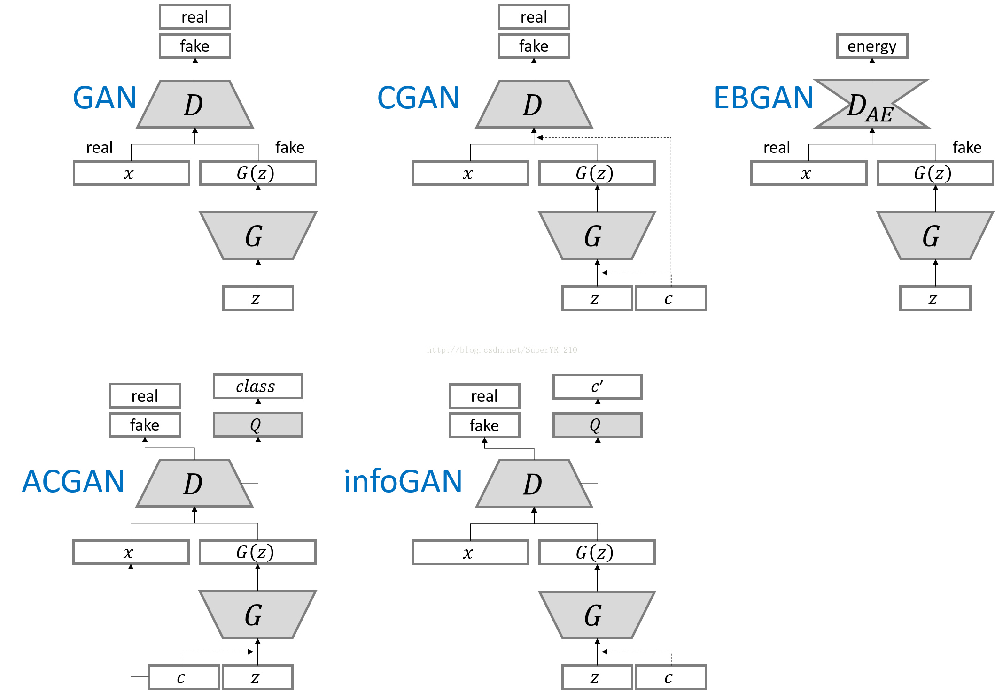

和傳統的GAN是一樣，InfoGAN也是由生成器和判別器兩部分組成，但是，在對生成器進行輸入的部分做了一定的改變，由原來的只輸入噪聲Z，改變為一種無監督的方式，輸入噪聲Z和label c，即生成數據可以表示成：G(z,c)。在判別器輸出的部分，也做出了一定的調整，會輸出類別C'，與此同時，會有一個簡單的Q網絡輸出（如上圖所示），對於Q網絡來說，其實，Q網絡和D網絡共享同一個網絡，只是在最後一層作出了改變，其他部分都是一樣的。

1. **Experiment setups**
   1. How you implement InfoGAN
2. Adversarial loss

Adversarial loss就是藉由輸入fake data給discriminator，讓discriminator判斷它和1(real data label)的差距，如果binary cross entropy loss的計算結果越接近1的話，那就代表generator的所產出的data越會接近real data的分布，之後discriminator再將binary cross entropy loss的計算結果和 mutual information loss一起回饋給generator 健行optimization。

程式碼如下:

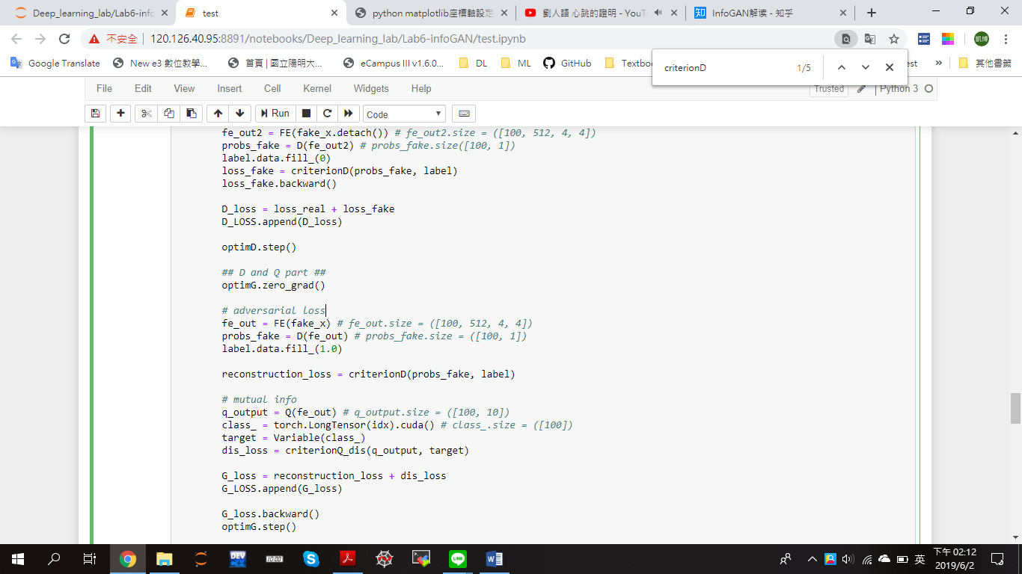

1. Maximizing mutual information

在標準GAN中，如果直接輸入G(z,c)作為網絡的輸入進行訓練，那麼生成器因為有很高的自由度，所以很容易可以一組解使得: PG(z|c) = PG(z)，即z與c相互獨立、不相關，如此一來，會忽略隱藏編碼c的作用。為了解決這個問題，文章提出正則化約束項：使得隱藏編碼c與生成樣本G(z,c)的互信息量應該較大，即I(c;G(z,c))應該較大。

使得infoGAN的損失函數為:

https://pic2.zhimg.com/80/v2-a8003a9b2bd653c3a3f3b1d94dce2579_hd.jpg

D想辦法增加V的值 (真實數據希望被D分成1，生成數據希望被分成0)，G想辦法減小V的值 (讓D分不開真假數據)，兩人在相互的對抗，最後加入正則向: mutual infomation。

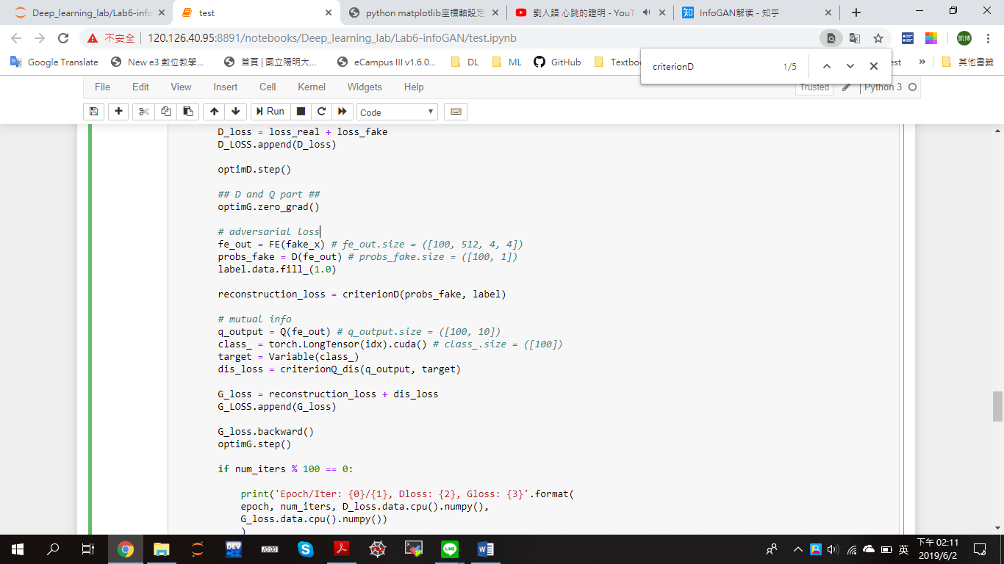

1. How you generate fixed noise and images

Batch size的設定為100，所以輸入到generator的矩陣為100*64*1*1，其中第2個維度的組成是54 + 10，54是用normal distribution sampling的noise (fixed noise)，另外10是將minst的數字組成標籤0~9轉為one hot vector的形式，最後將2者concatenate後的tensor輸入generator後產生圖片儲存即可。

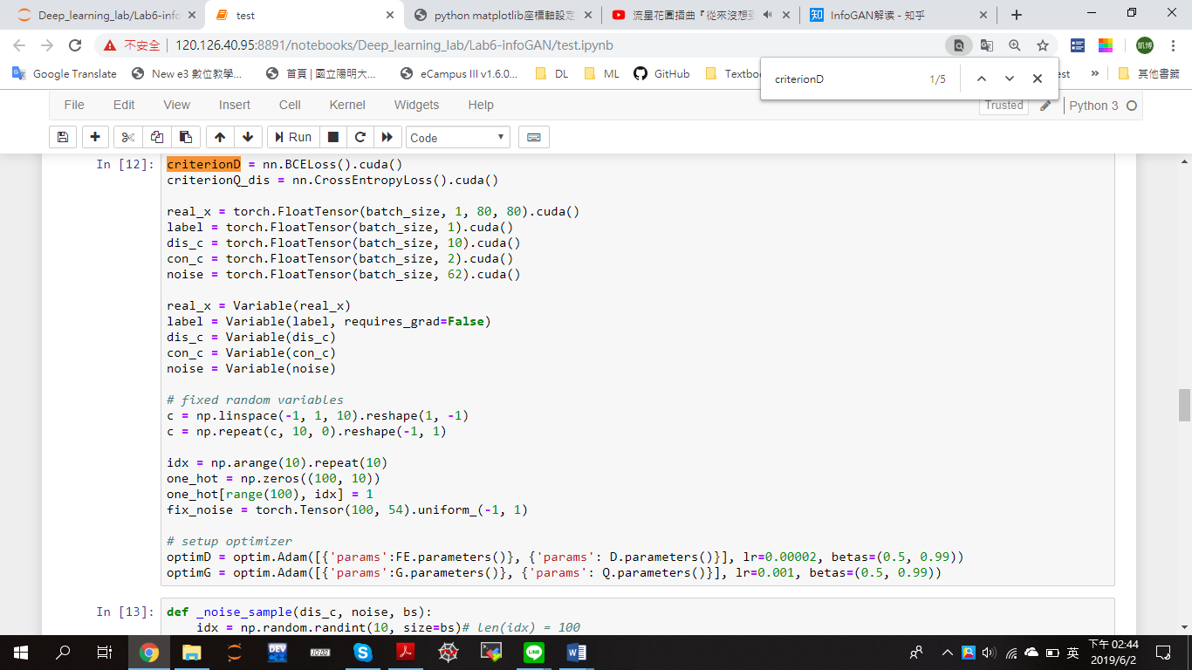

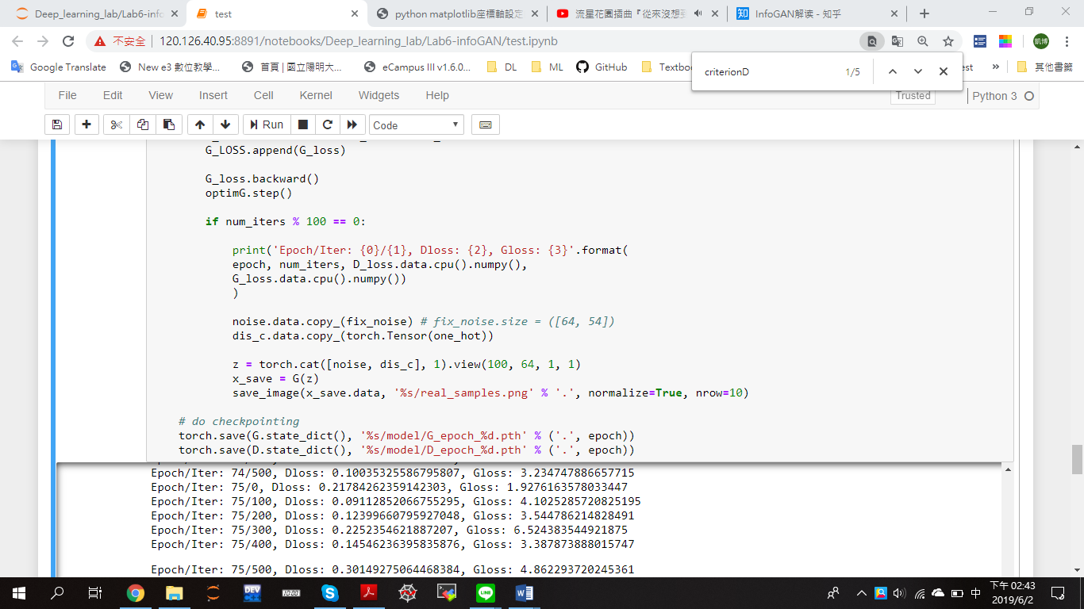

* 1. Which loss function of generator you used

我使用的是:

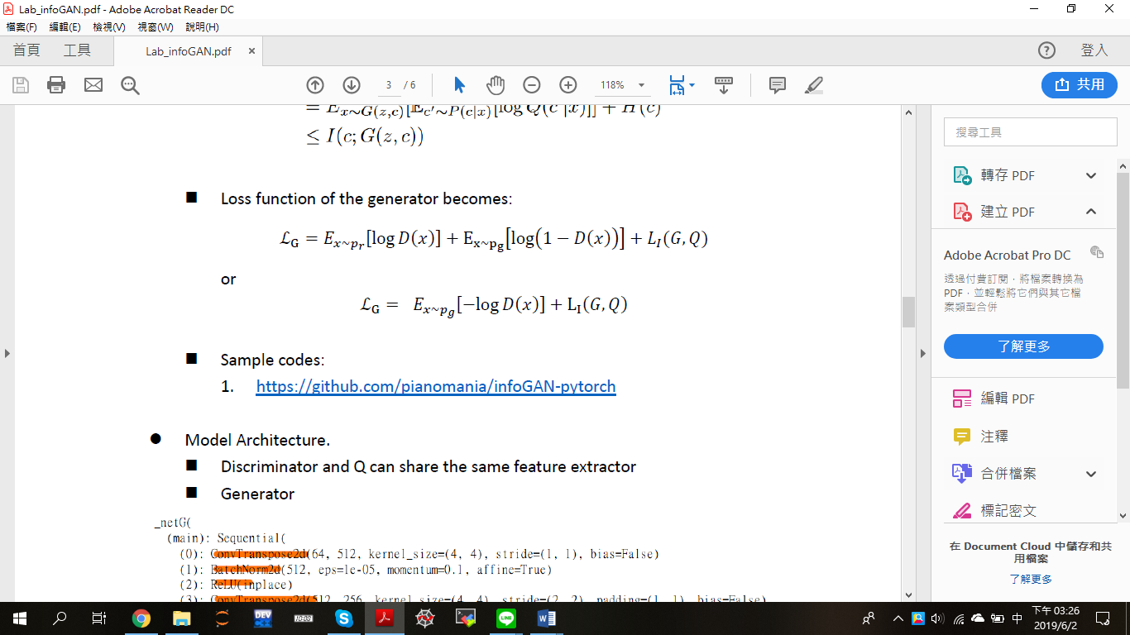

程式碼如下:

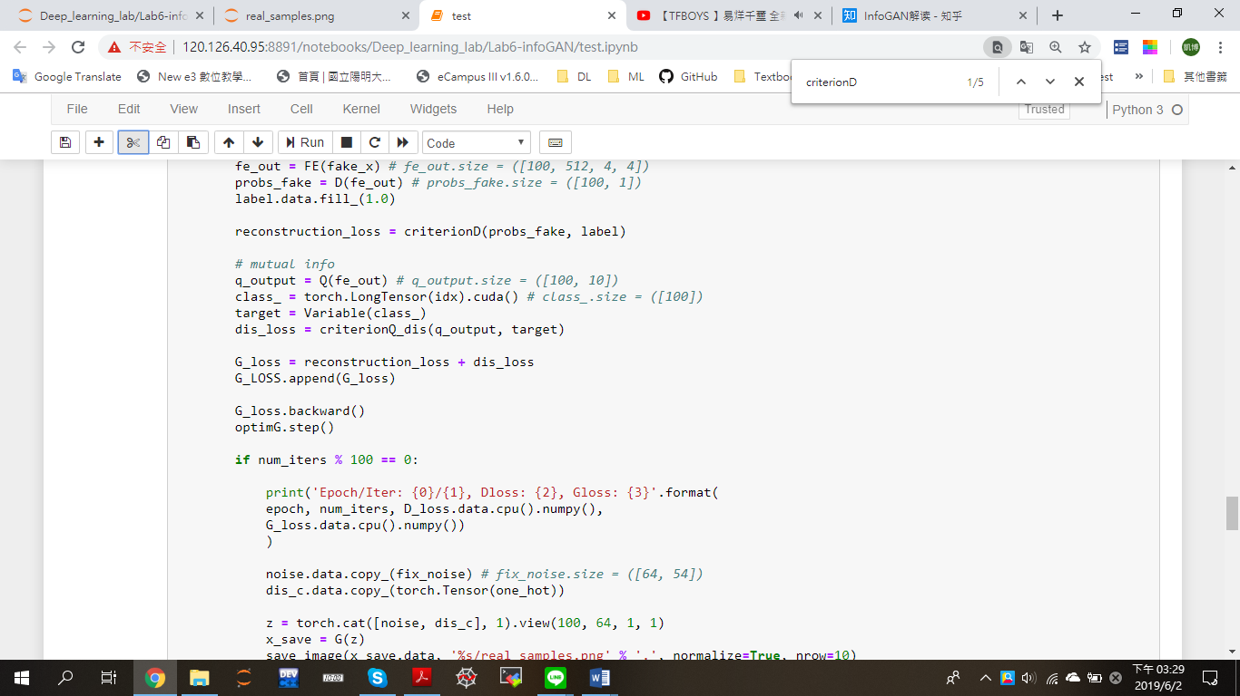

是adversial loss + mututal information loss的加總。

1. **Results**
   1. Results of your samples (shown as in the expected results section) 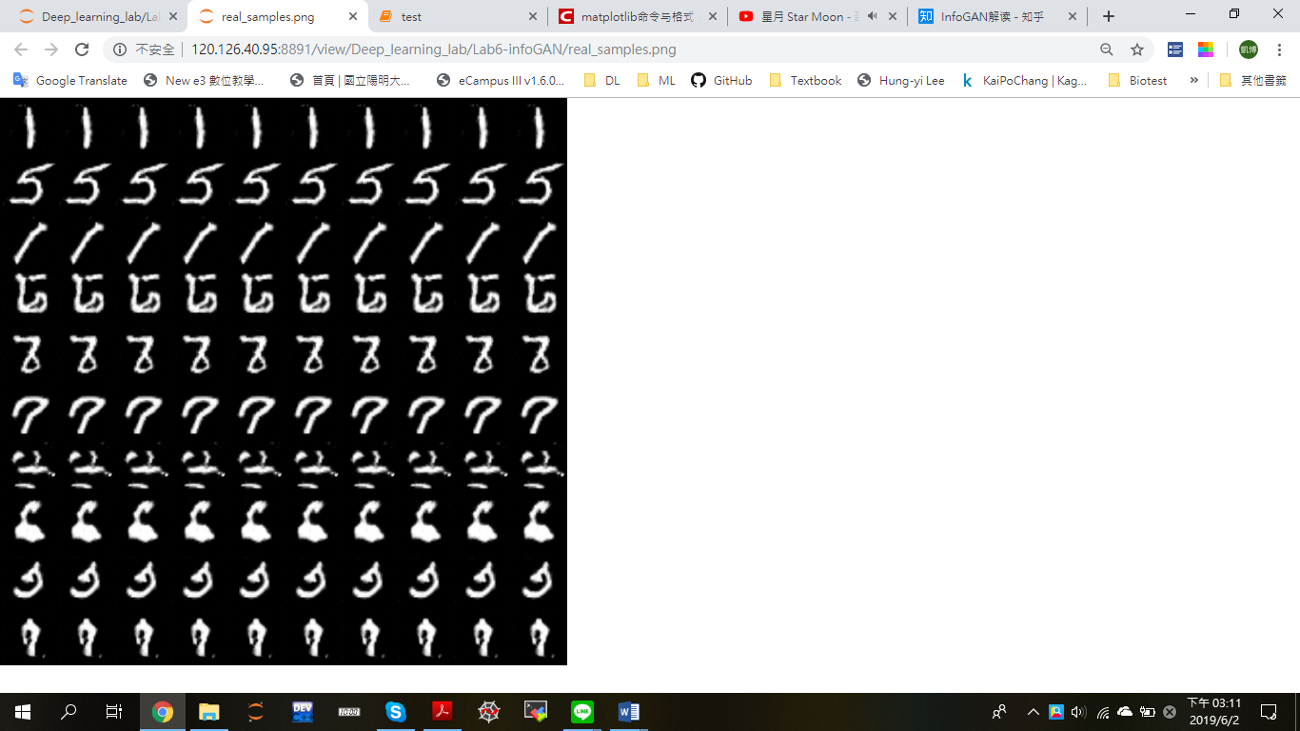
   2. Training loss curves

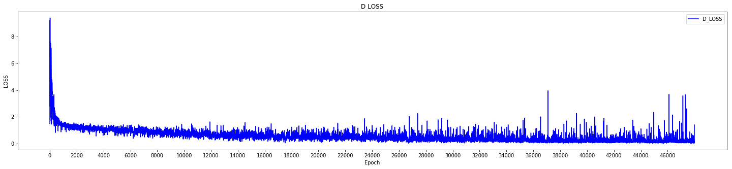

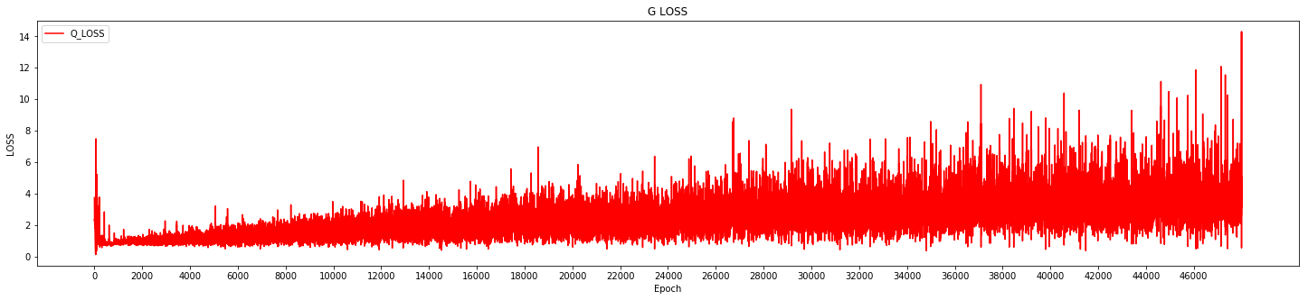

1. **Discussion**

在這次的lab中，是要利用infoGAN的generator產生出0~9的image ，但是我產生出來的image卻有幾個長得不太像是0~9的數字，原因並不是訓練次數不夠多的問題，因為在最後的discriminato loss已經趨近於零，若當discriminato loss 等於0，那generator loss就會逼近50、60，那麼所產生出來的model就會很會是很模糊的圖片，我在想可能是要把noise設定得再更多樣一點，就是有noise1和noise2，使得一開始discriminator的loss很大，使他的學習時間拉長，這樣可能會有比較好的學習效果。